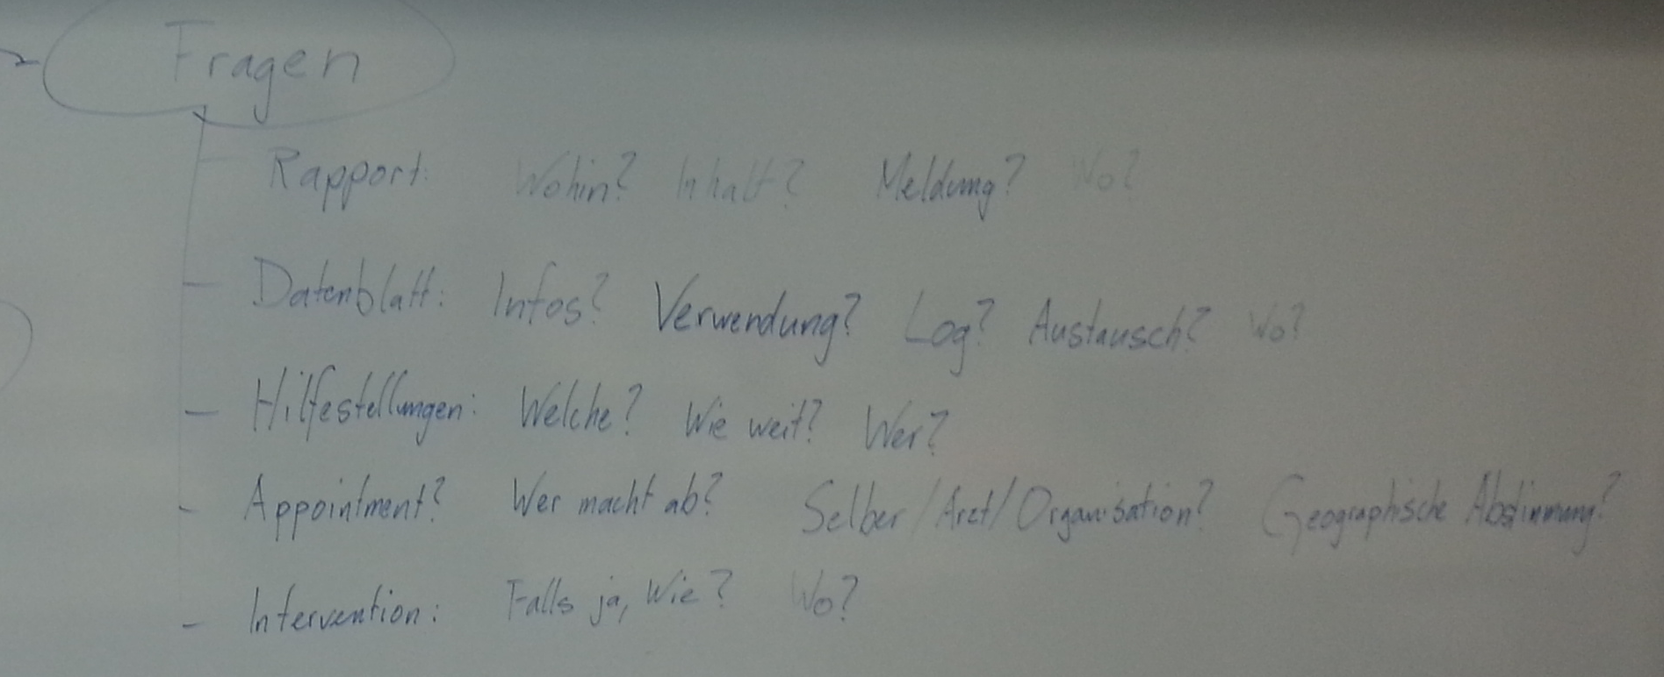

**Interview mit S. von Ow (gelernte Krankenschwester, momentan Pflegefachfrau DN1 bei Psychiatrie Spitex)**

Termine: bekommt Auftrag von Arzt/Sozialdienst/Psychiatrie/staatliche Institution: diplomierte Psychiatriepfleger geht vor Ort für eine Fallabklärung -> Bedarfsmeldeformular -> geht an Arzt für Unterschrift -> Krankenkasse. Danach wieviele Stunden pro Woche muss der Client betreut werden? (Täglich, 1x pro Woche…).

Sobald Fall besteht: Stellvertretende Leiterin/Leiterin Psychiatrie machen Einsatzplanung.

MA können Verbesserungsvorschläge machen, sonst wenig Mitspracherecht. Patienten können nur mit guten Argumenten abgelehnt werden, ausser im Flex-Modell (keine garantierten Arbeitsstunden). Einsatzplanung auf Papier, wird im Stützpunkt auf Anschlagbrett bei Änderung handschriftlich nachgeführt. Abgleich sehr mühsam.

Patientendokumentation: Enthält: Angaben zu Patienten und Bezugspersonen (Angehörigen/Ärzte/Fallführende/Pflege-/Psychiatriepersonen), Abklärung zu Defiziten und Massnahmen, Bedarfsmeldeformular, Einweisezeugnisse, Briefe von Amtspersonen, Patientenblatt.

Dokumentiert was gemacht wurde, wie es den Clienten geht (Verfassung) Darf nicht korrigiert werden -> falls etwas ist, muss Nachvollziehbarkeit gewährleistet sein. Muss nicht unterschrieben werden vom Client das aber jederzeit Einsicht verlangen. Wird im Aktenschrank abgelegt

Haben für gewisse Fälle Nummern (z. B. 1642: Psychiatrie Grundpflege). Wird für Abrechnung verwendet.

Regelmässige Rapporte (Fallführende haben jeden Dienstag einen Rapport, MA haben jeden Monat einen Fachrapport: 2h mit sämtlichen Spitex-MA, jeden 2. Monat Teamsitzung).

Notizheft für Informationsaustausch untereinander (falls sich MA nicht sehen), z. B bitte Patientendoku Herr Muster lesen.

Hilfestellungen: Unterstützung im Bewältigen des Alltags: Hilfe bei Haushaltsarbeiten, Einkaufen, Spazieren, Begleiten zu Terminen, Gespräche, Hilfe beim Duschen, Strümpfe anziehenfür Pflegerische Arbeiten ist normale Spitex zuständig.

Intervention: Vorfälle sofort weiterleiten an Fallführende -> schauen weiter mit Hausarzt oder Psychiater -> oder bei akuten Fällen nach Rücksprache Sofortmassnahmen (Krankenhaus). Von sich selber aus keine Kompetenz.

App: Navigation, Vernetzung mit Hauptsitz falls es Änderungen gibt (Erinnerung), Bedenken wegen Sicherheit, aber besser als 6 Akten mit zu schleppen. Dokumentation kann nicht auf PC geführt werden (nicht fälschungssicher), viele ältere Personen (nicht bewandert im Umgang mit heutigen Technologien).